### 2021年一级造价工程师《通关宝典》

### 《建设工程造价管理》修订

**一、P26 甲乙级企业资质标准**

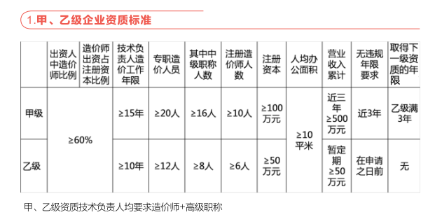

修订详情：

1. 甲级企业资质标准：

（1）已取得乙级工程造价咨询企业资质证书满3年﹔

（2）技术负责人已取得—级造价工程师注册证书，并具有工程或工程经济类高级专业技术职称，且从事工程造价专业工作15年以上﹔

（3）专职从事工程造价专业工作的人员（以下简称专职专人员）不少于12人。其中，具有工程（或工程经济）类中级以上专业技术职称或者取得二级造价工程师主册证书的人员不少于10人，取得—级造价工程师注册证书的人员不少于6人，其他人员具有从事工程造价专业工作的经历﹔

（4）企业与专职专业人员签订劳动合同，且专职专业人员符合国家规定的职业年龄（出资人除外)﹔

（5）企业近3年工程造价咨询营业收入累计不低于人民币500万元；

（6）企业为本单位专职专业人员办理的社会基本养老保险手续齐全﹔

（7）在申请核定资质等级之日前3年内无违规行为。

2、乙级企业资质标准：

（1）技术负责人已取得一级造价工程师注册证书，并具有工程或工程经济类高级专业技术职称，且从事工程造价专业工作10年以上﹔

（2）专职专业人员不少于6人,其中，具有工程（或工程经济）类中级以上专业技术职称或者取得二级造价工程师注册证书的人员不少于4人﹔取得—级造价工程师注册证书的人员不少于3人，其他人员具有从事工程造价专业工作的经历;

（3）企业与专职专业人员签订劳动合同，且专职专业人员符合国家规定的职年龄（出资人除外）﹔

（4）企业为本单位专职专业人员办理的社会基本养老保险手续齐全;

（5）暂定期内工程造价咨询营业收入累计不低于人民币50万元；

（6）在申请核定资质等级之日前无违规行为。

**二、P28 业务承接**

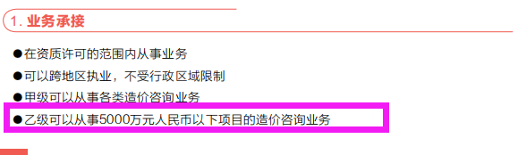

修订详情：

乙级可以从事2亿元人民币以下项目的造价咨询业务

1. **P29 企业分支机构**

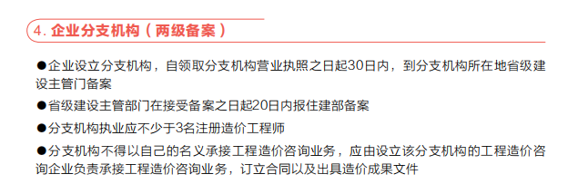

修订详情：

删除此部分内容。

1. **P30 经营违规责任**

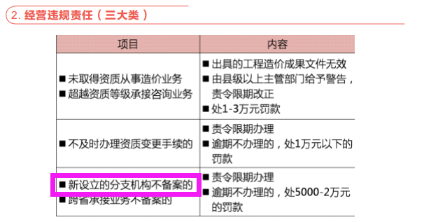

修订详情：

删除“新设立的分支机构不备案的”

1. **P33 AIA合同文本**

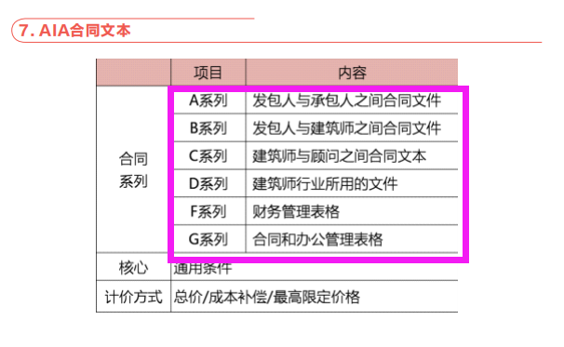

修订详情：

美国建筑师学会（AIA）的合同条件体系更为庞大，分为A、B、C、D、E、F、G系列。其中，A系列是关于业主与施工承包商、CM承包商、供应商之间，以及总承包商与分包商之间的合同文本；B系列是关于业主与提供专业服务的建师之间的合同文本；C系列是关于建筑师与提供专业服务的咨询机构之间的合同文本；D系列是建筑师行业所用的文件；E系列是合

同和办公管理中使用的文件；F系列是财务管理表格；G系列是建筑师企业与项目管理中使用的文件。